E. E. M. ENGENHEIRO ANNES GUALBERTO

CURSO ENSINO MÉDIO INTEGRADO A EDUCAÇÃO PROFISSIONAL (EMIEP)- TÉCNICO EM INFORMÁTICA

IZABEL LAURENTINO FERREIRA

JOÃO GABRIEL DO NASCIMENTO

RAFAEL WINTER FELIPE

**DESENVOLVIMENTO DE UM PROTÓTIPO DE SITE PARA UMA IMOBILIÁRIA**

IMBITUBA, SANTA CATARINA

2019

IZABEL LAURENTINO FERREIRA

JOÃO GABRIEL DO NASCIMENTO

RAFAEL WINTER FELIPE

**DESENVOLVIMENTO DE UM PROTÓTIPO DE SITE PARA UMA IMOBILIARIA**

Monografia de trabalho para conclusão do curso de ensino médio integrado ao técnico de informática apresentado a escola E. M. M. Eng. Annes Gualberto

Orientadora: Ana Cláudia Antunes Pinto Mantelli

IMBITUBA, SANTA CATARINA

2019

IZABEL LAURENTINO FERREIRA

JOÃO GABRIEL DO NASCIMENTO

RAFAEL WINTER FELIPE

**DESENVOLVIMENTO DE UM PROTÓTIPO DE SITE PARA UMA IMOBILIARIA**

Relatório final, apresentado a Escola de ensino médio engº Annes Gualberto, como parte das exigências para a obtenção do título do grau de tecnólogo.

Imbituba, 23 de novembro de 2019**.**

BANCA EXAMINADORA

____________________________________________

Prof.ª (Ana Cláudia Antunes Pinto Mantelli)

____________________________________________

Prof.º (Marcos Roberto Sanchez Mena)

____________________________________________

Prof.ª (Maria Elizabete Teixeira Oliveira)

SUMÁRIO

**1. INTRODUÇÃO.....................................................................................................................9**

**2. MARKENTING..................................................................................................................10**

2.1. IMOBILIARIA..................................................................................................................10

2.2. CORRETOR DE IMÓVEIS..............................................................................................10

2.3. CORRETORES ILEGAIS.................................................................................................11

2.4. CRESCIMENTO DE VENDAS DE IMÓVEIS................................................................11

**3. PLATAFORMAS DE DIVULGAÇÕES DE IMÓVEIS EXISTENTES.......................12**

3.1. OLX...................................................................................................................................12

3.2. GOOGLE MEU NEGÓCIO..............................................................................................13

**4. O QUE É PROGRAMAÇÃO............................................................................................13**

4.1. O QUE É O JAVASCRYPT?............................................................................................13

4.2. HTML 5.............................................................................................................................14

4.2.1. CSS..................................................................................................................................15

4.3. PHP....................................................................................................................................15

4.4. O QUE É BANCO DE DADOS........................................................................................16

4.5. LINGUAGEM SQL...........................................................................................................16

**5. UML.....................................................................................................................................17**

5.1. DIAGRAMA DE CASO DE USO....................................................................................18

5.1.1. EXEMPLO CASO DE USO...........................................................................................18

5.1.2. DOCUMENTAÇÃO CASO DE USO............................................................................19

5.2. DIAGRAMA DE SEQUÊNCIA........................................................................................21

**REFERÊNCIAS......................................................................................................................24**

RESUMO

ABSTRACT

**LISTA DE FIGURAS**

**FIGURA 1 - Exemplo de Diagrama de Caso de Uso...........................................................18**

**FIGURA 2 - Diagrama de Caso de Uso para um protótipo de um site imobiliário..........19**

**FIGURA 3 - Exemplo Diagrama de Sequência....................................................................22**

**FIGURA 4 - Diagrama de Sequência para um protótipo de um site imobiliário.............23**

**LISTA DE TABELAS**

**TABELA 1 – Documentação de Caso de Uso.....................................................................20**

**LISTA DE SIGLAS E ABREVIATURAS**

CBIC Câmara Brasileira da Indústria da Construção

CERN *European Council for Nuclear Research*

CGI *Common Gateway Interface*

CSS  *Cascading Style Sheets*

DML *Data Manipulation Language*

DDL *Data Definition Language*

DCL *Data Control Language*

DTL *Data Transaction Language*

FEA/USP Faculdade de Economia, Administração, Contabilidade e Atração da Universidade de São Paulo

FGV Fundação Getúlio Vargas

HTML *Hypertext Markup Language*

IPTU Imposto Predial e Territorial Urbano

IBM *International Business Machines Corporation*

OOSE *Object-Oriented Software Engineering*

OLX *Online Exchange*

OMT *Object Modeling Language*

PHP *Hypertext Preprocessor*

SQL *Structured Query Language*

SEBRAE Serviço de Apoio às Micro e Pequenas Empresas

UML *Unifield Modeling Language*

1. INTRODUÇÃO

A profissão de corretores de imóveis é uma das profissões que vem se desenvolvendo cada vez mais no Brasil, de acordo com o Concelho Regional de Corretores de Imóveis, em 2015, o crescimento desta profissão no país foi de 5,6%. Em números absolutos equivale ao ingresso de 18.763 novos profissionais no mercado de trabalho, mas depois caiu 27% por atuações ilegais da profissão (o que pode acarretar prisão).

É de fundamental importância relatar que o uso da internet é mais que um grande avanço na sociedade atual, concordamos também com Castells quando diz que as inovações tecnológicas da internet promovem mudanças significativas no modo de vida com padrões altos de consumo, de interação social, entre outros. Castells (1999), a habilidade ou inabilidade de uma sociedade dominar a tecnologia ou incorporar-se às transformações das sociedades, fazer uso e decidir seu potencial tecnológico, remodela a sociedade em ritmo acelerado e traça a história e o destino social dessas sociedades. Algumas pessoas buscam imóveis na internet, pois, consideram mais prático e rápido, a partir deste, surge o marketing, que é essencial para o crescimento e sucesso das empresas.

Tudo começou com um breve traçado histórico, do desenvolvimento do comércio, desde a antiguidade muitas civilizações utilizaram o marketing de forma direta ou indireta, no Brasil, ele surgiu nos anos 40 (quando a FEA/USP e a FGV introduziram essa disciplina em seus currículos) livro de Marcos Cobra “administração de marketing no brasil” -2009.

Nos dias atuais, existem diversos meios de comunicação, entre o corretor e cliente, sendo um deles, um site de imobiliária na web. Sendo assim, Kotler (1998, p. 27), “um processo social por meio de quais pessoas e grupos de pessoas, obtêm aquilo que necessitam e que desejam com a criação da oferta e a livre negociação de produtos e serviços de valor com outros”. Os corretores de imóveis se conectam através de sites para atrair mais clientes, assim, divulgam seu negócio de maneira eficiente.

Os clientes necessitam de um site completo e informativo com fotos, descrição do imóvel, além de informações adicionais como (IPTU, condomínio, se o imóvel é financiável entre outros). Neste contexto o objetivo deste trabalho é desenvolver um site para uma imobiliária onde o usuário (cliente) obtém todas as informações desejadas do empreendimento.

2. MARKETING

O marketing está ligado com a área de vendas como também é envolvido em atividades, Conforme Kotler e Keller (2006, p.6): “O marketing é uma área essencial para o desenvolvimento e o sucesso de uma empresa”.

Na literatura são encontradas definições de marketing que envolve perspectiva de organizações e de indivíduos, conhecidas como marketing social e gerencial.

2.1. IMOBILIÁRIA

A imobiliária para começo, é responsável em assegurar a segurança e administração de contratos de locações de imóveis o que pode ser considerado total comprometimento com o cliente. O contrato permite ao locador ver suas acessibilidades e se caso haja mal desempenho diante das obrigações do administrador ele acarretara prejuízos futuros. Assim como o administrador, o inquilino deve manter cuidados (garantir estado do imóvel) e aluguel sem atrasos.

Na imobiliária pode ser realizada a venda e como já proposto acima e a locações de imóveis confirma a minha tese o SEBRAE (Serviço Brasileiro de Apoio às Micro e Pequenas Empresas) (2013), dizendo, “imobiliária é uma modalidade de empresa que atua no mercado imobiliário, na intermediação de venda ou locações de imóveis tais como: casas e apartamentos, salas e escritórios, bem como na administração de imóveis locados”.

2.2. CORRETOR DE IMÓVEIS

O Corretor de imóveis é um profissional especializado em negociações de vendas, locações ou compras, ele também é encarregado com a parte burocrática e jurídica do processo, tendo que manter o cliente ciente dos detalhes propostos.

No dizer de Walberto Fernandes (2011, p.17): “Esse profissional tão presente e atuante no cenário nacional e que muito contribui para o desenvolvimento do Brasil, fazendo as vendas acontecerem e, ao mesmo tempo, ajudando na realização do maior sonho”.

Este cargo surgiu no Brasil a partir das necessidades junto com o crescimento da urbanização e imigração de italianos, as pessoas começaram a evoluir para se adaptarem ao sistema de expansão das cidades. No começo essa profissão era vista como uma subprofissão (trabalho sem regularidade) e o primeiro sindicato de corretores de imóveis a ser reconhecido no Brasil foi em 1937.

Segundo CRESCI-SC (2010) “O primeiro sindicato de corretores de imóveis a ser reconhecido como tal no Brasil foi do Rio de Janeiro, em 1937”.

2.3. CORRETORES ILEGAIS

A prática ilegal desta profissão não respondendo às devidas leis, dependendo da gravidade do ato, pode acarretar: multas, prisão simples de quinze dias a 3 meses e o profissional perde seu registro.

A lei n. º6530/78 do art.2º alega que, “o exercício da profissão de corretor de imóveis será permitido ao possuidor de título de técnico de transações imobiliárias”.

2.4. CRESCIMENTO DE VENDAS DE IMÓVEIS

Do ponto de vista do Estadão Conteúdo (2019), “O mercado imobiliário residencial viu um aumento dos lançamentos e das vendas com relação a 2017, segundo o balanço publicado pela Câmara Brasileira da Indústria da Construção (CBIC). Os lançamentos no ano de 2018 somaram alta de 3,1% em comparação com 2017. Por sua vez as vendas de imóveis tiveram um crescimento de 19,2%”.

O CBIC calcula que os lançamentos e as vendas no mercado de imóveis de médio e alto padrão aumentem em torno de 20% a 30% em 2019 comparando com 2018. O crescimento em parte do mercado representa o aumento da convicção de empresários e compradores da recuperação da economia do Brasil incluído a um cenário gerenciamento da inflação e juros baixos.

3. PLATAFORMAS DE DIVULGAÇÕES DE IMÓVEIS EXISTENTES

A divulgação é uma tarefa um tanto complicada, é necessário ter um bom entendimento do assunto e saber lidar com fatores internos e externos. A internet foi o que impactou, começou e promoveu mudanças, de acordo com Santos e Kunz (2018) “Os avanços da informática levaram a produção de vários dispositivos de comunicação e informação ao desenvolvimento da internet, rede de comunicação que se popularizou”.

O consumidor tem um lado fundamental em todas as estratégias utilizadas. Os criadores das plataformas têm que se atualizarem e ficar atentos as devidas mudanças e a transformações da sociedade.

3.1. OLX

É um aplicativo que contém uma grande variedade de vendas, conforme Mansur (2018, p.49): “A OLX (*Online Exchange*) é uma empresa multinacional de comércio virtual que conecta pessoas que querem comprar algo diretamente com pessoas que querem vender”.

Neste site pode-se encontrar muitas vantagens, uma delas é a publicação de anúncios grátis que ficam visíveis durante uma semana. Caso queira mais tempo para expor seu trabalho terá que ser efetuado o pagamento de uma certa quantia.

3.2. GOOGLE MEU NEGÓCIO

É uma plataforma gratuita de fácil acesso que disponibiliza aos usuários informações, permitindo um mapa de fácil localização do imóvel desejado. Segundo Mônica Custódio “É uma das ferramentas que podem ajudar potenciais clientes a terem um acesso mais completo sobre as informações de sua empresa”.

Nos dias de hoje é imprescindível a utilização desta plataforma para maior conhecimento de qualquer organização, seja no ramo imobiliário, até um comércio pequeno.

4. O QUE É PROGRAMAÇÃO

A programação surgiu a partir do ano 1948, com os primeiros computadores. Onde era usado papelões perfurados como código. À medida que a sociedade foi se atualizando, os programas antigos foram sendo substituídos por novos, e com melhor capacidade. Para a programação ser feita hoje é preciso entrar em um processo de escrita, onde vai acorrer o desenvolvimento do software, os testes e a manutenção do programa.

De acordo com o livro lógica de programação Xavier (2018), “As tarefas que devem ser realizadas pelo computador de forma automática, têm de ser anteriormente pensadas e colocadas em uma sequência de ações lógicas, para depois, serem inseridas na máquina”. Essa sequência se chama programa. Um programa pode ser escrito em diferentes linguagens.

4.1. O QUE É O JAVASCRIPT?

O JavaScript foi criado pela empresa *Netscape Communications Corporation* por Bredan Eich, em agosto de 1996. No começo era conhecido como LiveScrypt o prefixo “*live*” já tinha sido utilizado em outros protótipos, sendo uma marca registrada da empresa.

É uma linguagem de programação que foi desenvolvida para fazer aplicativos na web, hoje, por exemplo, já é possível usar JavaScript para criar aplicativos *Desktop* e/ou *Mobile*.

Conforme Gabriel Zampieri (2019), “JavaScript é uma linguagem de programação de comportamento que permite a criação de conteúdos dinâmicos, controle de mídias e animações para deixar seu site mais interativo e interessante”.

4.2. HTML 5

HTML (*Hypertext Markup Language*) foi criado por Tim Berners-Lee, em 1991 no CERN (*European Council for Nuclear Research*) na Suíça, segundo o site InfoEscola (2018). É uma linguagem que utilizamos para desenvolver websites. Foi criada para ser de fácil entendimento por seres humanos e também por navegadores.

Ela é formada por tags, onde cada uma tem sua função e propriedade. De acordo com Fábio Flatschat (2011, p.9.): “A linguagem HTML é escrita na forma de tags delimitadas pelos sinais < > e </ >, que identificam a função e o conteúdo de cada elemento da linguagem”.

Só com o HTML, o site ficaria disforme e para isso utilizamos uma outra linguagem web, o CSS.

HTML5 é a mais recente mudança do padrão que define o HTML. É uma nova versão da linguagem HTML, com novos princípios, atributos e comportamentos. E um complexo maior de tecnologias que permite o desenvolvimento de aplicações e web sites mais diversos e poderosos. Esta coleção é chamada de HTML5 & *friends* e muitas vezes abreviado apenas como HTML5.

Segundo Allan (2015) “O HTML5 tem o objetivo de substituir o HTML4 e evitar o uso de plugins adicionais, diminuindo assim, o peso do website. Ela também facilita o uso do CSS e do JavaScript, evitando longos códigos adicionais e o desenvolvimento deve ser nítido para o usuário final”.

4.2.1. CSS

CSS (*Cascading Style Sheets*) foi criado por Bert Bos e Håkon Wium Lie, onde as primeiras versões começaram a ser desenvolvidas em 1995. Diego Eis (2016), diz que: “A ideia era que o autor especificasse o conteúdo de um documento, mas que o navegador junto com o usuário determinasse como melhor exibi-lo”.

CSS é uma linguagem de programação que dá as cores, as formas, formatações e as divisões de um site. O mesmo é uma linguagem em cascata que dá o design que vemos quando abrimos uma página web, no geral, a aparência do site é toda criada no CSS.

Segundo Ariane G. (2019): “O CSS permite que você tenha vários estilos em uma página HTML, tornando as possibilidades de personalização quase infinitas”. Ele pode ser utilizado tanto junto ao código fonte de um website em HTML, quanto a um arquivo externo, que é incrementado após o uso de uma determinada tag.

4.3. PHP

O PHP (*Hypertext Preprocessor*) foi criado em 1995, por Rasmus Lerdorf, sendo inicialmente um pacote CGI (Imagens Geradas por Computador) feito para substituir os Scripts Perl, afirma Yuri Pacievitch. É uma linguagem de programação open source, Yuri Pacievitch também afirma que, “Este sistema de licença não traz lucro aos desenvolvedores, pois estes disponibilizam tudo ao usuário gratuitamente, e ele, por sua vez, ajuda reportando erros e ajudando a modificar e ampliar o código fonte”.

Utilizado especialmente para o desenvolvimento web é útil para inserir funções a uma página que o HTML não é capaz de suportar. Conforme Siqueira, “você pode utilizar o PHP para montar instantaneamente uma complexa página web ou desencadear um programa que automaticamente execute”. A linguagem também é utilizada para a inclusão entre as informações da sua página e o banco de dados MySQL, por exemplo, páginas web como o Yahoo e o Facebook versão para web são mantidos em PHP.

4.4. BANCO DE DADOS

O conceito original de Banco de Dados e o padrão SQL (*Structured Query Language*), foram criados pela empresa IBM, porém, eles não produziram o primeiro sistema comercial de banco de dados, isso foi realizado pela empresa *Honeywell Information Systems Inc*., que lançou o sistema em junho de 1976, afirma o site Instituto de Matemática e Estatística da Universidade de São Paulo.

O Banco de Dados criado, antigamente, empresas armazenavam os seus dados em papeis, estes eram organizados através de pastas. Mas isso, se tornou uma tarefa muito custosa e demorada, e então, esses arquivos físicos se tornaram arquivos digitais, tornando-se o Banco de Dados, segundo Gustavo Furtado.

Como o próprio nome sugere, é um banco, onde são guardados dados, por exemplo, como o caderno que o dono do mercadinho da esquina de sua casa, é usado para saber quem está devendo, pode ser tratado como um banco de dado.

4.5. LINGUAGEM SQL

SQL é uma linguagem para criar e manipular bancos de dados. Ela serve para inserir, alterar registros, deletar, criar objetos no banco de dados, gerenciar usuário, consultar informações, controlar transações, etc.

Andrew Taylor, foi o inventor original da linguagem SQL, ela foi desenvolvida no início dos anos 70. O SQL representa um método mais geral e estrito de armazenamento de dados, afirmou Bruno Rodrigues Siqueira.

De acordo com Gustavo Furtado, a linguagem SQL se divide em 4 grupos de acordo com o tipo de operação a ser executada no banco de dados. São eles:

* DML (*Data Manipulation Language*), onde é possível inserir, deletar, exibir ou alterar um conjunto de dados na tabela;
* DDL *(Data Definition Language*), onde é possível criar, deletar ou alterar a estrutura da tabela no Banco de Dados;
* DCL (*Data Control Language*), permite ou bloqueia o acesso de usuários a certos dados;
* DTL (*Data Transaction Language*), fornece mecanismos para controlar transações no banco de dados, que podemos iniciar uma transação, efetivar as alterações no banco de dados e cancelar as alterações.

5. UML

A UML (*Unified Modeling Language*) teve início na seleção das melhores práticas de engenharia que provaram ter sucesso na modelagem de softwares grandes e complexos. Esta surgiu da união de métodos usados para a modelagem de softwares. Conforme Martin Fowler (2005, p.25.): “A UML nasceu da unificação das muitas linguagens gráficas de modelagem orientadas a objetos que floresceram no final dos anos oitenta, início dos noventa”.

A UML nasceu da unificação dos métodos de Booch, OMT (*Object Modeling Technique*) de Rumbaugh e OOSE (*Object-Oriented Software Engineering*) de Jacobson, esses métodos se fundiram para se tornarem uma única linguagem de modelagem comum e largamente utilizada. Segundo Grady Booch, James Rumbaugh e Ivar Jacobson (2006, p. 17.): “Os esforços para a criação da UML se iniciaram oficialmente em outubro de 1994, quando Rumbaugh se juntou a Booch na *IBM Rational Unified Modeling Language Tools*. O foco inicial do nosso projeto era a unificação dos métodos Booch e OMT”.

UML é uma linguagem de notação que serve para modelar projetos de sistemas. Para isso, usamos os diagramas, cada um é composto por elementos que possui relações entre si. No total, são 15 tipos existentes, eles se dividem em dois grupos diferentes, são eles: Diagramas estruturais, utilizados para dar detalhes da estrutura do sistema e Diagramas comportamentais utilizados para dar detalhes do comportamento do sistema.

5.1. DIAGRAMA DE CASO DE USO

Conhecido como diagrama comportamental o diagrama de caso de uso que descreve as principais funcionalidades de um sistema e a interação dessas funcionalidades com o usuário do sistema, conforme Eduardo Bezerra (2007, p. 54), “um caso de uso é a especificação de uma sequência completa de interações entre um sistema e um ou mais agentes externos a esse sistema”. Nele não nos aprofundamos aos detalhes técnicos que dizem como o sistema faz tal tarefa.

O diagrama de caso de uso também ajuda no levantamento de requisitos funcionais do software. Resumindo o diagrama de caso de uso ajuda na comunicação entre o cliente e os analistas, constituindo cenários de interação entre as partes internas/externas de um software, com foco no utilizador.

5.1.1. EXEMPLO CASO DE USO

**Figura 1. Exemplo de Diagrama de caso de uso** 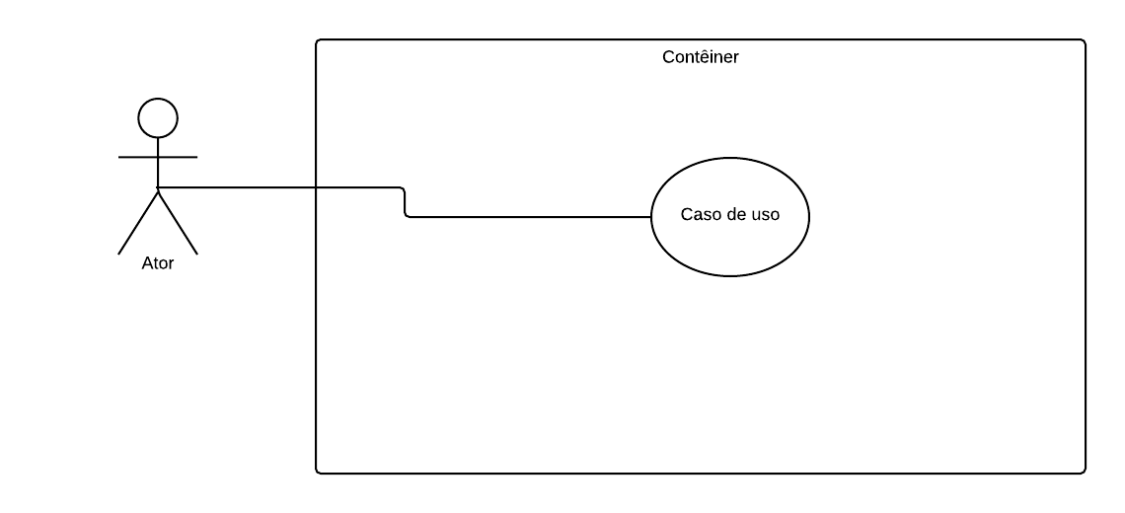   
**Fonte:** Devmedia.com (2009)

Esse diagrama mostra um ator, usuário, que dá os comandos ao sistema e o caso de uso, é o comando que o sistema deve executar. Esse é um exemplo de diagrama simples para mostrar apenas como o caso de uso pode ser relacionado as ações do sistema.

**Figura 2. Diagrama de caso de uso para um protótipo de um site imobiliário**

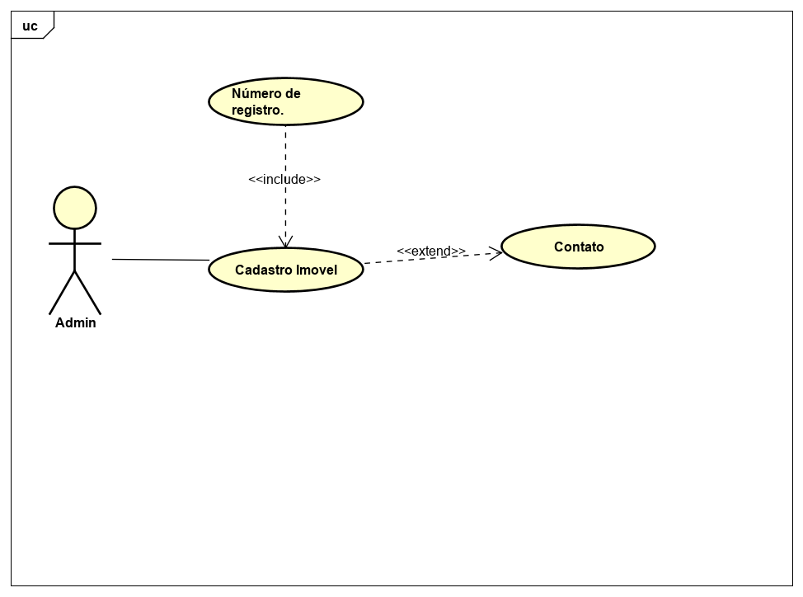

Como podemos observar na figura 2, temos um Ator, Administrador, e os casos de uso Contato, Cadastro Imóvel e número de registro.

5.2 DOCUMENTAÇÃO DE CASO DE USO

Em meados da década de 80, existiram várias técnicas de processamento mais rápido e eficiente de levantamento e validação de sistemas de software, a técnica mais famosa era a de Ivar Jacobson, criador do caso de uso. A documentação de caso de uso tem como objetivo caracterizar por meio de uma linguagem simples, informações como a função do caso de uso, quais atores se relacionam com ele e quais tarefas devem ser executadas pelo ator e pelo sistema, para que o caso de uso realize sua função.

De acordo com Cockburn (2007, p.21.): “O caso de uso descreve o comportamento do sistema sob diversas condições conforme o sistema responde a uma requisição de um dos *stakeholders,* chamadoator primário”.

**Quadro 1. Documentação do Caso de Uso**

|  |  |
| --- | --- |
| Nome do Caso de Uso | Cadastro Imóvel |
| **Ator Principal** | Administrador |
| **Ator Secundário** | Cliente |
| **Resumo** | Este caso de uso descreve as etapas para cadastrar um novo imóvel. |
| **Pré-Condições** | A comissão mínima para a venda do imóvel tem que ser 6%. |
| **Pós-Condições** | O cliente deve assinar um contrato de autorização de venda.  Esse contrato pode ser com exclusividade ou sem exclusividade |
| Ações do Ator | Ações do Sistema |
| **1-**Solicita cadastro de imóvel |  |
|  | **2-**Solicita bairro da casa |
|  | **3-**Solicita demais dados |
|  | **4-**Solicita se IPTU está pago ou a pagar |
|  | **5-**Solicita se e casa ou terreno |
|  | **6-** Solicita se e venda ou aluguel |
|  | **7-** Realizar avaliação do imóvel |
| Restrição/Validação | Pendencias judiciais no imóvel. |
| Nome do caso de uso | Número de registro |
| **Ator Principal** | Administrador |
| **Ator Secundário** | Cliente |
| **Pré-Condição** | Imóvel estar livre de qualquer ônus |
| **Pós-Condição** | Entrada de 6% do valor do imóvel. |
| Ações do ator | Ações do sistema |
|  | **1-**Solicita cópia do número de registro. |
| **2-**Entrega cópia do número de registro |  |
| Restrição/Validação | Deve existir registro de imóvel. |
| Nome do Caso de uso | Contato |
| **Ator Principal** | Administrador |
| **Ator Secundário** | Cliente |
| **Pré-Condição** | Visita marcada com antecedência |
| **Pós-Condição** | Data favorável ao cliente e ao corretor |
| Ações do Ator | Ações do Sistema |
| **1-**Entre em contato com a imobiliária |  |
|  | **2-**Agenda uma visita ao imóvel |

5.2. DIAGRAMA DE SEQUÊNCIA

O Diagrama de sequência é responsável por enviar uma mensagem para outro objeto, o objeto que recebe a mensagem pode enviar outras mensagens e assim por diante, formando uma sequência de mensagens, enfatizam a ordenação das mensagens trocadas entre os objetos. Ou seja, é a troca de mensagens em um sistema.

O diagrama de sequência se preocupa com a sequência temporal em que as mensagens são trocadas entre os objetos, segundo Craig Larman (2000, p. 195.): o diagrama de sequência tem por objetivos “identificar os eventos do sistema, criar diagramas de sequência do sistema para cenários de casos de uso”.

**Figura 3. Diagrama de Sequência**

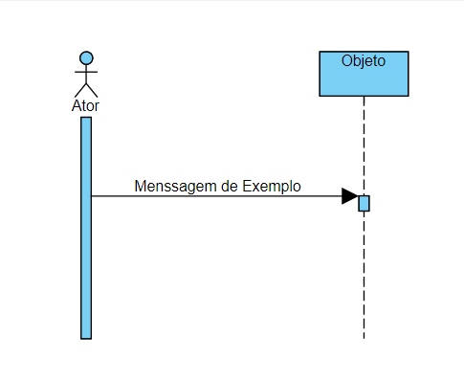

**Fonte:** visual-paradigm.com

O autor está enviando uma mensagem ao objeto, isso seria como se o usuário fizesse um pedido ao sistema (o objeto).

**Figura 4. Diagrama de Sequência para um protótipo de site imobiliário**

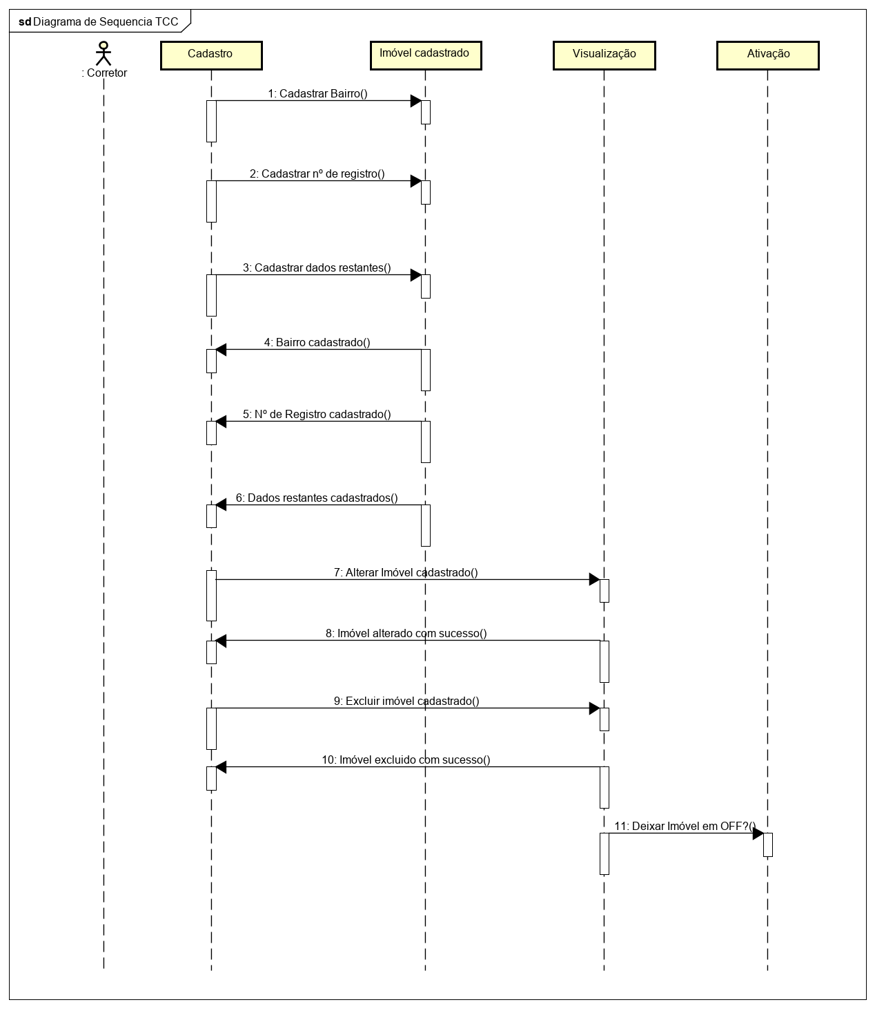**REFERÊNCIAS BIBLIOGRAFICAS**

ALBERTO, Carlos Heuser **Projeto De Bancos De Dados** Rio Grande do Sul: Porto Alegre, 2009.

BEZERRA, Eduardo **Princípios De Análise E Projeto De Sistema Com UML** Rio de Janeiro: Rio de Janeiro, 2007.

BMED, Fabio **Origem Da UML – Evolução Das Metodologias: Rumo A Criação Da UML** Disponível em: <https://fabiobmed.com.br/2013/09/16/origem-da-uml-evolucao-das-metodologias-oo-rumo-a-criacao-da-uml/> Acessado em: 08. set. 2019.

BOOCH, Grady; JACOBSON, Ivar; RUMBAUGH, James **UML Guia Do Usuário** São Paulo: São Paulo, 2006.

COBRA, Marcos **Administração De Marketing No Brasil** 3. ed. Rio de Janeiro: Campus, 2009

COCKBURN, Alistar **Escrevendo Casos De Usos Eficazes: Um Guia Prático Para Desenvolvedores De Software** Rio Grande do Sul: Porto Alegre, 2007.

CONTEUDO, Estadão, **Mercado Imobiliário Fecha 2018 com Alta de 19,2% em Vendas, diz CBIC** Disponível em: <<https://veja.abril.com.br/economia/mercado-imobiliario-fecha-2018-com-alta-de-192-em-vendas-diz-cbic/>> Acessado em 07. out. 2019.

CARVALHO, Rogerio Luís De Costa **SQL Guia Prático** Rio De Janeiro: Rio De Janeiro, 2006.

CUSTÓDIO, Monica **Como Usar O Google Meu Negócio E Destacar Sua Empresa Nos Resultados De Pesquisa** Disponível em:<https://www.televendasecobranca.com.br/vendas/como-usar-o-google-meu-negocio-e-destacar-sua-empresa-nos-resultados-de-pesquisa-79152/> Acessado em: 2. set. 2019.

COWBURN, Peter, **O que é o PHP?**  Disponível em: <https://www.php.net/manual/pt_BR/intro-whatis.php> Acessado em: 6. set. 2019.

EIS, Diego, **Entrevista com Bert Bos (Criador da CSS) e W3C** Disponível em: <https://tableless.com.br/entrevista-com-bert-bos-e-hakon-wium-lie-criador-da-css-e-w3c/> Acessado em: 7. set. 2019.

EIS, Diego, **O básico: O que é HTML?** Disponível em: <https://tableless.com.br/o-que-html-basico/> Acessado em: 2. set. 2019.

FELIZARDO, Jose Henrique Lincoln da Fonseca **História da UML** Disponível em: <https://www.projetodiario.net.br/historia-da-uml> Acessado em: 6. set. 2019.

FLASCHAT, Fabio, **HTML 5 Embarque Imediato**. 1 ed. São Paulo: São Paulo. 2011.

FOWLER, Martin **UML Essencial: Um Breve Guia Para Linguagem Padrão** Rio Grande do Sul: Porto Alegre, 2005.

FURTADO, Gustavo de Oliveira Alves, **A História Dos Bancos De Dados** Disponível em: <https://dicasdeprogramacao.com.br/a-historia-dos-bancos-de-dados/> Acessado em: 7. set. 2019.

GOMES, Ariana, **O que é CSS? Guia Básico para Iniciantes** Disponível em: <https://www.hostinger.com.br/tutoriais/o-que-e-css-guia-basico-de-css/> Acessado em: 7. set. 2019.

LARMAN, Craig **Utilizando UML e Padrões** Rio Grande do Sul: Porto Alegre, 2000.

MANSUR, Rafael Baye **Economia Compartilhada e Os Desafios da Regulação: Um Estudo De Caso Da OLX** Disponível em: <https://pantheon.ufrj.br/bitstream/11422/8383/1/RBMansur.pdf> Acessado em: 6. set. 2019.

MARCON, Guilherme **Diferença entre HTML e CSS** Disponível em: <https://bloginformaticamicrocamp.com.br/internet/diferenca-entre-html-e-css/> Acessado em: 2. set. 2019.

MARINA, Martinez **UML** Disponível em: <https://www.infoescola.com/engenharia-de-software/uml/> Acessado em: 06. set. 2019.

MDN, contributors **HTML5** Disponível em: <https://developer.mozilla.org/pt-BR/docs/Web/HTML/HTML5> Acessado em: 10. out. 2019.

PACIEVITCH, Yuri, **HTML** Disponível em: <https://www.infoescola.com/informatica/html/> Acessado em: 7. set. 2019.

PAZA, Allan Henrique, **Aplicações WEB 3D com WEBGL: Visualizador de Malhas** Disponível em: < https://www.comp.uems.br/~ricardo/PFCs/PFC%20168.pdf> Acessado em: 10. out. 2019.

PACIEVITCH, Yuri, **PHP** Disponível em: <https://www.infoescola.com/informatica/php/> Acessado em: 7. set. 2019.

RODRIGO, Andre Sanches, **Disciplina: Fundamentos de Armazenamento e Manipulação de Dados** Disponível em: <https://www.ime.usp.br/~andrers/aulas/bd2005-1/aula3.html> Acessado em: 7. set. 2019.

RODRIGUES, Bruno Siqueira **Apostila de PHP** Disponível em: <http://docplayer.com.br/555984-Apostila-desenvolvida-por-bruno-rodrigues-siqueira-bruno-netfly-com-br.html> Acessado em: 8. set. 2019.

SALLES, Felipe, **Top 10 Linguagens De Programação Mais Usadas No Mercado** Disponível em: <https://www.devmedia.com.br/top-10-linguagens-de-programacao-mais-usadas-no-mercado/39635> Acessado em: 4. out. 2019.

VENTURA, Plínio, **Entendendo Definitivamente o que é um Caso de Uso** Disponível em: <https://www.ateomomento.com.br/diagramas-uml/> Acessado em: 2. set. 2019.

VENTURA, Plínio, **O que é UML (Unified Modeling Language)** Disponível em: <https://www.ateomomento.com.br/diagramas-uml/> Acessado em: 2. set. 2019.

VIEIRA, Rodrigo **UML - Diagrama De Caso De Uso** Disponível em: <https://medium.com/operacionalti/uml-diagrama-de-casos-de-uso-29f4358ce4d5> Acessado em: 06. set. 2019.

ZAMPIERI, Gabriel, **O que é JavaScript** Disponível em: <https://www.hostinger.com.br/tutoriais/o-que-e-javascript/#O-que-e-JavaScript> Acessado em: 7. set. 2019.